TITRE:……………………………….…………...
Réalisateur:………………………….…………..
Pays / Année:…………….……………………..
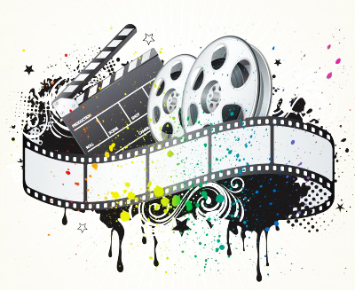
GENRE : Comédie / Drame / Romance / Action / Historique / Péplum / de cape et d'épée / Western / Road-movie / Teen-movie / Aventure / Thriller, suspense / Fantastique / Science-fiction / Catastrophe / d'horreur / Biographique / Musical…
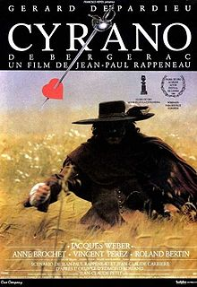
Une adaptation de roman, de pièce de théâtre…
Série B ou Z / d’art et d’essai / indépendant / Parodie / Docufiction / etc.
Un hommage…

ACTEURS ET PERSONNAGES : (+) l’interprétation peut être inoubliable, jubilatoire, excellente, juste, très bonne... hilarante.
(-) Moyenne, suffisante, lisse, sans éclat, nulle… surjouée, caricaturale…
(-) Les personnages sont mous, banals, passe-partout…
(+) Brillants, exceptionnels…

Choix du casting : la caractérisation (maquillage Les costumes / Les accessoires)
(+) Les dialogues naturels, crus, spontanés, savoureux, (-) ridicules, ne sont pas crédibles…
Les répliques cultes…
Doublage ou version originale
Sous-titres

Les choix du réalisateur
L’histoire / Le scénario /
Original / Remake / fiction / inspiré de faits réels / biopic…
L’exposition – L’action – Le dénouement…
Une fin ouverte ou fermée.
Un volet d’une trilogie, d’une tétralogie…
Le rythme lent / rapide… Le montage chronologique, alterné, parallèle, elliptique.
Le message, la morale
L’esthétique / l’image : NOIR ET BLANC / COULEURS / TONALITÉS.
La lumière Irréelle, claire / sombre, obscure
L’image peut être granuleuse, floutée, sale, propre…
L’utilisation des plans (larges, serrés, plongées, contre-plongées…)
Les effets spéciaux (réussis / invisibles / trop visibles / inutiles…)
Décors / localisations / intérieurs – extérieurs

L’atmosphère peut être :
Austère, dépouillée
Imprécise, mystérieuse
Fantastique, poétique
Réaliste, quotidienne
Le film contient-il des références : a un autre film ? A un réalisateur particulier ? A un genre ?...
Des clins-d’œil
Bande son – musique
La distribution du film:
Comment a-t-il été commercialisé?
Est-ce un film à un gros budget, à petit budget
Y-a-t-il eu beaucoup de publicité autour de ce film?
A-t-il été tourné avec les moyens du bord?
La réception du film
Comment le film a-t-il été reçu par le public?
A-t-il reçu des prix?
Ce film a obtenu le Grand Prix du Jury au dernier Festival de Cannes. Un oscar ?
A-t-il eu beaucoup de succès?
Est-il passé inaperçu et ceci injustement?
Merchandising (Avant ou après la sortie du film). Ils ont fait du matraquage publicitaire.
Positifs [Les atouts du film]
C’est un très bon film
C'est un film à voir absolument

On ne s'ennuie pas
Ce film est un excellent divertissement

Le film s'avère passionnant et plein de rebondissements

Le film est esthétiquement parfait
Ce film est un chef-d’œuvre
Un bon film qu'il faut aller voir à tout prix

C'est un excellent film, un film génial, un film original, c'est un film super

Ce film a fait un tabac
C'est un film très réussi

C'est un film émouvant
On en ressort émus et profondément mélancoliques

un film solide et profond
chaque scène est un moment de plaisir

Des dialogues décapants, un casting ébouriffant et une mise en scène inspirée
Négatif
Le film est plein de clichés

Le film est insipide et confus

Ce film est une perte de temps
Ce film est nul
Ce film est décevant

Il y a des longueurs
C'est un film interminable

Un film mièvre
Un film pleurnichard, larmoyant

Un film destiné à un public de moins de dix ans

Ce film est le vide absolu

Une comédie ratée

Une suite totalement inutile avec un scénario bâclé et des acteurs consternant de médiocrité

Des "gags" d'une lourdeur horrible. Bref un navet de bout en bout
http://www.allocine.fr/
http://www.telerama.fr/cinema/
http://www.senscritique.com/films
http://www.thecult.es/secciones/critica-de-cine.html (En espagnol)
PLUS TU LIRAS DES CRITIQUES, PLUS TU SAURAS EN FAIRE… MIEUX TU EXPRIMERAS CE QUE TU RESSENS !

